
UNE MISE EN DANGER INACCEPTABLE !
Le 24 août 2022, au POM 1, pour une retouche, il a été demandé aux teams leader de porter un train arrière de 130 Kg environ pour le remplacer par celui d’un PHEV qui pèse presque deux fois plus.
Le flash sécurité affiché au poste concerné, sur cette ligne, est pourtant indiscutable :
IL EST INTERDIT DE SOULEVER LES TRAINS ARRIERE PHEV !
Bon à savoir :
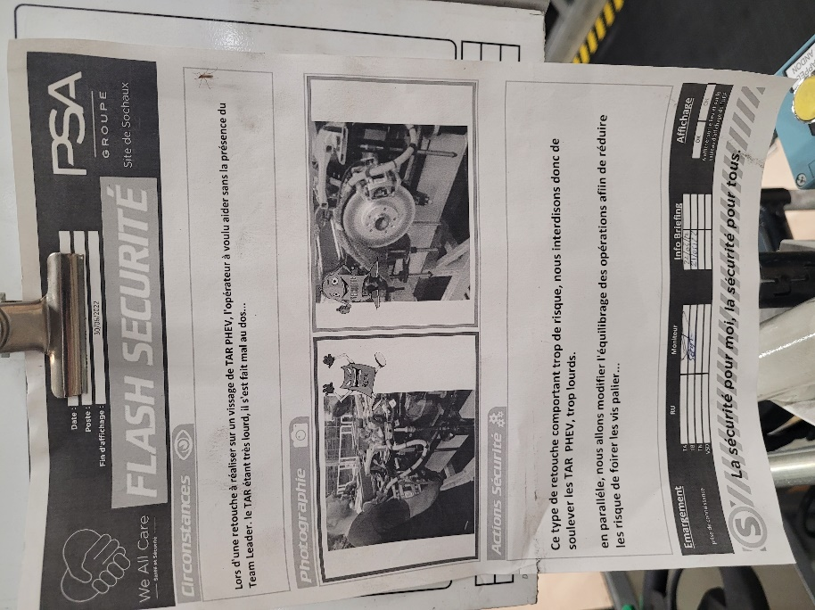
Si nous estimons que nous encourons un danger grave et imminent ou que notre sécurité est menacée, nous devons prévenir le responsable hiérarchique que nous nous retirons du poste pour « exercer notre droit de retrait ».
Ce droit de retrait est exercé de telle manière qu'elle ne puisse créer pour autrui une nouvelle situation de danger grave et imminent.
En cas de divergence sur la réalité du danger ou la façon de le faire cesser, notamment par arrêt du travail, de la machine ou de l'installation, le CSE est réuni d'urgence, dans un délai n'excédant pas vingt-quatre heures.
L'employeur informe immédiatement l'agent de contrôle de l'inspection du travail et l'agent du service de prévention de la caisse régionale d'assurance maladie, qui peuvent assister à la réunion du CSE.
Il aurait suffi que l’un des teams leader se fasse mal, ou, lâche prise, pour que tous ceux qui portaient le train arrière risquent d’être très grièvement blessés.
Nous ne pouvons compter que sur nous-mêmes pour veiller qu’une telle situation lourde de dangers graves ne se reproduise pas !
Faire respecter notre sécurité nous-mêmes !
N’hésitez pas à contacter les délégués de notre syndicat qui tiendront compte de votre avis pour réfléchir avec vous sur les moyens de préserver, ensemble, notre santé au travail.

UN SYSTEME POURRI QUI LAISSE MOURIR UN TRAVAILLEUR
La presse considère que c’est un fait divers. Pour nous c’est un drame humain et social. Faïzi était originaire de Mayotte, une ile française de l’océan Indien. Il est venu dans la région pour gagner sa vie, comme tant d’autres avant lui. Il a enchainé les missions d’intérim, notamment chez Peugeot à Sochaux. Une vague de « fins de mission » l’a laissé sans rien. Ni PSA, ni l’agence d’intérim ne se souciaient de ce qu’il allait devenir.
Privé de paie, Faïzi ne pouvait plus payer son loyer. C’était un garçon doux et timide : Il a enlevé son nom de sa boite aux lettres. Il est mort de faim et de solitude à 22 ans. On a retrouvé son corps le 2 août dans son appartement de la place Ferrer à Montbéliard.
Victime de l’intérim et de la précarité, d’une « gestion des ressources humaines » qui n’a « d’humaines » que le nom !
Vestiaires des anciens ateliers du montage
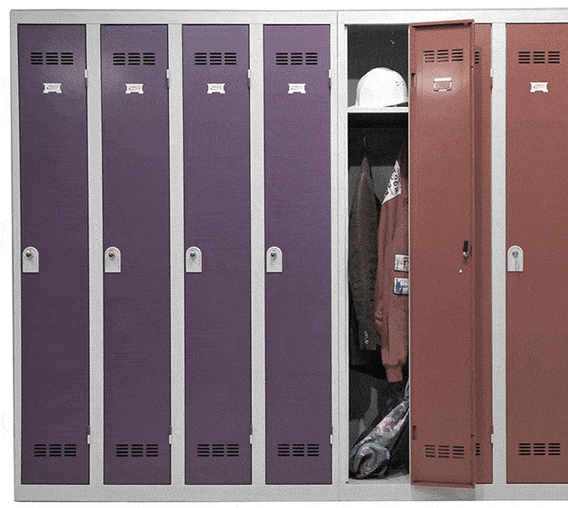
Au CSE du 28 avril 2022, la CGT a posé le problème de la récupération des effets personnels pour les salariés. Depuis le confinement les vestiaires de l'ancien montage sont restés fermés. Nous avons reposé le problème à la réunion de la CSSCT MON/CPL/QCP du 24 août 2022.
Il nous a été répondu que des actions avait déjà été effectuées. Nous avons retransmis la demande des salariés ce 1er septembre 2022.
Le Chef du personnel y a répondu et envoyé aux Surpervisors la marche à suivre pour que les salariés qui le souhaitent puissent aller récupérer leurs affaires personnelles dans les vestiaires de l’ancien Montage.
Usine du futur mais conditions de travail d’un autre âge !
Au CSE de juillet, la CGT a alerté la direction sur la forte dégradation des conditions de travail des salariés de fabrication et de logistique du au cadencement 1/3 des véhicules PHEV. La direction a déclaré qu’elle remettrait du monde.
Au retour des congés, de nouveaux salariés intérimaires sont arrivés, ils sont les bienvenus. Mais cela n’a ni compensé l’absence d’embauches en CDI ni les fins de mission.
Aujourd’hui, au montage, au Kitting, aux portes, à QCP et en logistique, le sous-effectif est criant !
Avec 21 milliards d’euros de bénéfices, en 18 mois, PSA a de quoi embaucher massivement en CDI mais ne le fera pas de son plein gré...

